IMD Gemensam el
Nu har omkopplingen skett och övergången till gemensamt elabonnemang har skett.
Som ni säkert har noterat så har era egna abonnemang hos Vattenfall upphört och upphört gäller även det avtal när man haft en separat leverantör för själva elen.
Framöver kommer föreningen debitera elen till de enskilda lägenheterna via avgiftsavin som kommer från HSB.
Denna debitering kommer att ske kvartalsvis med ca en kvartals eftersläpning. Så den första debitering för el kommer att ske på avin för juli månad.

Digital köhantering för p-platser
Vi har nu startat upp en digitalköhantering för föreningens parkeringsplatser. Du hittar den när du loggat in på HSB portalen, mitthsb.se. Därefter går du in under rubriken ”Min bostad”.
Där kan du läsa närmare hur denna köhantering fungerar.

Takrenovering
Vår tre hus är byggda 1965 och nu är det hög tid att renovera våra tak.
Vi kommer klä in befintlig takbeklädnad, sätta ny plåtbeklädnad av hisshusen som finns på taken samt ommålade taksocklar som löper runt husen.
Därefter kommer vi ha nya fina täta tak.
Detta arbete kommer utföras av Nynäs Tak och genomföras nu senare i vår.

Glöm inte att vi har en hemsida
Adressen är enligt följande:
hsb.se/stockholm/brf/ekbacken

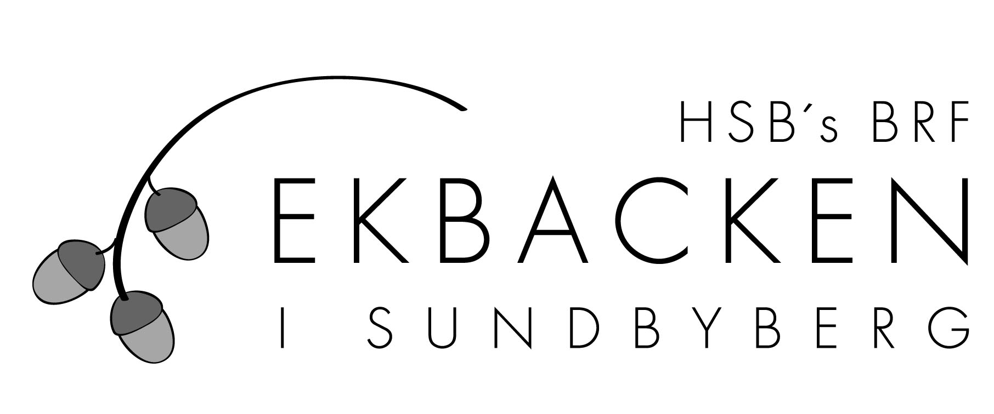
Funderar du på något speciellt som rör boendet, HSB eller annat kring Brf Ekbacken? Eller har du något som du vill informera dina grannar om? Kanske skriva en kortare insändare? Skriv ned din fråga/ärende och lämna till någon i styrelsen! Svaren publiceras sedan i kommande nummer av medlemsinfo-bladet
Nr 1, mars 2024

Medlemsinfo

